© КОЛЛЕКТИВ АВТОРОВ, 2013
УДК 615.849.11/.19.03:617.7-007.681].036.8

Результаты применения низкоинтенсивного магнитолазерного воздействия транскраниально в лечении больных первичной открытоугольной глаукомой
Е.А. Егоров¹, Т.Г. Каменских², Ю.М. Райгородский³,
И.О. Колбенев², И.Д. Каменских²

¹Российский национальный исследовательский медицинский университет им. Н.И. Пирогова; ²Саратовский государственный медицинский университет им. В.И. Разумовского;

³ООО «Трима», г. Саратов

Проведено обследование и лечение 134 больных (165 глаз) с диагнозом «первичная открытоугольная глаукома I, II или III стадии». Пациентам I группы (76 больных — 89 глаз) проводили одномоментную транскраниальную динамическую магнитотерапию и динамическую лазеротерапию по битемпораль- ной методике с помощью аппарата ТРАНСКРАНИО. Пациентам II группы (58 больных — 76 глаз) проводили только транскраниальную магнитотерапию с помощью аппарата ТРАНСКРАНИО. Установлено, что методика сочетанной транскраниальной лазеро- и магнитотерапии в лечении пациентов с первичной открытоугольной глаукомой более эффективна по сравнению с транскраниальной магнитотерапией. Это проявляется не только в повышении зрительных функций, но и в улучшении показателей биоэлектрической активности зрительной коры головного мозга и внутриглазного кровообращения. В группе
поле зрения на белый свет расширилось в среднем на 56,4% и зависело от стадии первичной открытоугольной глаукомы. Исчезновение относительных скотом наблюдалось в 58,2% случаев, что на 35,7% чаще, чем в группе II.
Ключевые слова: первичная открытоугольная глаукома; транскраниальная лазеротерапия и магнитотерапия; лечение; реабилитация
Egorov Е.А.¹, Kamenskikh T.G.², Raigorodsky Yu.М.³, Kolbenev I.О.², Kamenskikh I.D.²
THE RESULTS OF TRANSCRANIAL APPLICATION OF THE LOW-INTENSITY MAGNETO-LASER TREATMENT IN THE PATIENTS PRESENTING WITH PRIMARY OPEN-ANGLE GLAUCOMA

'N.I.Pirogov Russian National Research Medical University; ²V.I.Razumovsky Saratov State Medical University; ³Trima Ltd., Saratov
The present study included 134 patients (165 eyes) with stage 1, II or III primary open angle glaucoma. The patients of group I n=76, 89 eyes) were treated" by transcranial dynamic magnetic therapy and laser therapy by the bitemporal method with the use of the TRNSKRANIO apparatus. Only transcranial dynamic magnetic therapy with the use of the TRNSKRANIO apparatus was used to treat patients of group 2 (n=58, 76 eyes). It was shown that combined magnetic and laser therapy produces a better effect than transcranial magnetic therapy alone when applied to treat primary open angle glaucoma. It improves not only visual function but also bioelectric activity of the visual cortex and intraocular circulation. In group I, the field of vision for the perception of white light enlarged by 56.4% on the average depending on the stage of glaucoma. Relative scotomas disappeared in 58.2% of the cases or 35.7% more frequently than in group 2.
Key w ords: primary open angle glaucoma; transcranial laser therapy and magnetic therapy; treatment; rehabilitation

Каменских Иван Дмитриевич, e-mail: kamtanvan@mail.ru

Первичная открытоугольная глаукома (ПОУГ) является основной причиной необратимой потери зрения. По данным ВОЗ, в мире насчитывается более 100 млн больных ПОУГ, ежегодно регистрируется около 600 тыс. новых случаев слепоты в результате глаукомы. ПОУГ характеризуется повышением внутриглазного давления (ВГД) за пределы толерантного для сетчатки и зрительного нерва уровня, морфологическими изменениями в диске зрительного нерва и слое нервных волокон сетчатки, типичными дефектами поля зрения. В основе заболевания лежит
прогрессирующая гибель ганглиозных клеток сетчатки — апоптоз [1, 2]. Хронические ишемия и гипоксия,
связанные с нарушениями гемодинамики и реологии крови, усугубляют потерю клетками питательных веществ, накопление свободных радикалов и продуктов метаболизма, ускоряют апоптоз и снижение зрительных функций [3,4].
При ПОУГ дегенеративный процесс захватывает не только сетчатку и зрительный нерв, но и весь зрительный путь. По мнению N. Gupta и соавт. [6], такая патология аналогична другим нейродегенера- тивным заболеваниям (болезнь Альцгеймера или Паркинсона). Процесс транссинаптической дегене

-
рации объединяет первичную глаукому с другими нейродегенеративными заболеваниями, при этом ключевым элементом их развития является аксоно- патия [5, 6].
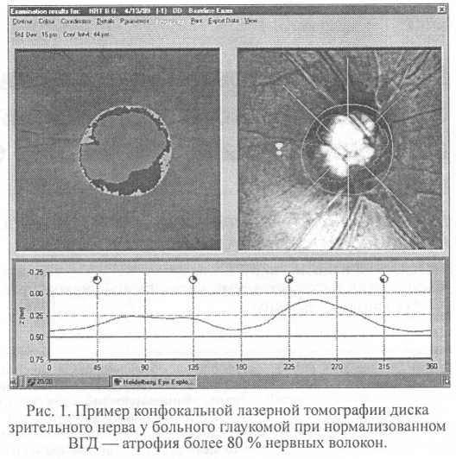
С каждым годом увеличивается количество больных глаукомой трудоспособного возраста, у большинства этих пациентов имеется ряд сопутствующих заболеваний. При этом наличие у пациентов хронической ишемии головного мозга может приводить к возникновению аномальных реакций и стойких изменений психики, что дополняет и осложняет клиническую картину основного глазного заболевания, снижает комплайнс. Несмотря на снижение внутриглазного давления до целевого уровня (с помощью медикаментозных гипотензивных средств, а также микрохирургических или лазерных антиглауком- ных операций), инволюционные и метаболические нарушения, изменения мозгового кровообращения, уменьшение активности антиоксидантной системы обусловливают постепенное снижение зрительных функций у больных ПОУГ, приводят к значительной атрофии нервных волокон (рис. 1).
В связи с этим каждый больной ПОУГ нуждается в проведении нейропротекторной терапии с целью защиты тех нейронов, которые при сохранении условий существования могут погибнуть, и профилактике повреждения здоровых нейронов. Нейропротекция заключается в улучшении энергетического состояния нейронов, т. е. усилении синтеза АТФ, борьбе с гипоксией, усилении процессов синаптической передачи в ЦНС. Повсеместно применяемые лекарственные препараты ноотропного действия недостаточно эффективны из-за наличия гематоофтальмического и гематоэнцефалического барьеров, кроме того, они могут вызывать аллергические реакции. В связи с этим в последнее время интерес офтальмологов сместился в сферу физиотерапии.
Лечебное действие физических факторов при ПОУГ направлено на восстановление проводимости зрительных нервных волокон, улучшение микроциркуляции, коррекцию гемодинамики, воздействие на регуляторные мозговые структуры. Воздействие магнитного поля и низкоинтенсивного лазерного излучения на глаз и зрительную систему в целом в толерантных дозировках улучшает тканевой кровоток, увеличивает скорость проведения возбуждения по нервным волокнам, а также стимулирует внутриклеточный обмен [7, 8].
При таком заболевании, как ПОУГ, патогенетически обоснованным является стимулирующее воздействие не только на глаз, но и на внутричерепной отдел зрительной системы. При использовании различных физических факторов важным является выполнение трех условий: возможность неинвазивного воздействия через черепную коробку на структуры мозга, а также наличие динамичных и резонансных свойств у фактора воздействия. Установлено, что при сочетанном использовании физических факторов взаимопотенцирование их лечебного действия значительно более выражено, чем при изолированном, а в ряде случаев и комбинированном (последовательном) применении этих же факторов. Особенно это

касается синергичного воздействия магнитного поля и лазерного излучения [9].
Цель исследования: оценить эффективность применения метода одномоментного воздействия динамической магнитотерапии и динамической инфракрасной (ИК) лазеротерапии в транскраниальном варианте при лечении больных ПОУГ.
Материал и методы
Проведено обследование и лечение 134 больных (165 глаз) в возрасте от 51 года до 73 лет (82 женщины и 52 мужчины) с диагнозом: первичная открытоугольная глаукома I—III стадии. Длительность заболевания составляла от 2 до 10 лет. Целевой уровень ВГД у больных был достигнут медикамен- тозно (0,5% раствор тимолола, 0,004% раствор травопроста или фиксированная комбинация данных лекарственных препаратов) или с помощью антиглаукомной операции (лазерной или микрохирургической проникающего или непроникающего типа) в различные сроки. Пациентам 1-й (основной) группы (76 больных- 89 глаз) проводили одномоментную транскраниальную динамическую лазеромагнитотерапию с помощью аппарата ТРАНСКРАНИО (ООО «ТРИМА», г. Саратов, Регистрационное удостоверение № ФСР 2012/13272 от 29.03.2012), пациентам 2-й (контрольной) группы (58 больных - 76 глаз) проводили только транскраниальную магнитотерапию с помощью того же аппарата.
Всем пациентам до и после лечения выполняли визоме- трию, кинетическую периметрию, компьютерную статическую периметрию (при помощи автоматического периметра «Периком»); регистрацию зрительных вызванных потенциалов (ЗВП) на медицинском комплексе Нейро-МВП; исследование внутриглазного кровотока методом ультразвукового цветового допплеровского картирования на многофункциональной ультразвуковой системе Voluson 730 Pro. При этом оценивали индекс периферического сопротивления (Ri) в задних коротких цилиарных артериях (ЗКЦА).
Аппарат ТРАНСКРАНИО представляет собой отдельный электронный блок с подключаемыми к нему двумя видами излучателей бегущего магнитного поля, совмещенных с ИК- лазерными источниками. Один из них — излучатель для би- темпорального трансцеребрального воздействия (рис. 2). Be

-

Результаты и обсуждение
личина индукции магнитного поля на рабочей поверхности индуктора в переменном режиме составляла 15—40 мТл. Область спектра лазерного излучения — инфракрасная, тип лазера — полупроводниковый, длина волны излучения — 0,85 мкм. Мощность излучения ИК-лазера в импульсе составляла 20 Вт, длительность импульса лазерного излучения 100 ± 50 не. Диапазон частот сканирования: лазерного луча 10—160 Гц, магнитного поля 10—50 Гц. Направление сканирования — от височных долей к затылочной области синхронно справа и слева. В ходе курса лечения частоты сканирования лазерного луча и магнитного поля постепенно увеличивали от минимального до максимального значения диапазона во избежание адаптации к воздействию.
Статистическую обработку результатов проводили с использованием пакета программ Statistica 7.0.
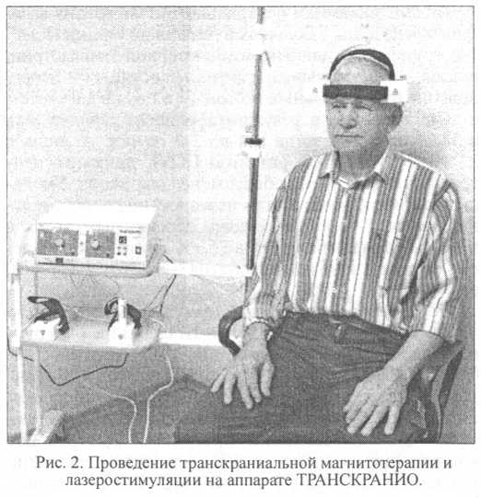
Проведен анализ динамики состояния основных диагностических показателей до и после лечения у больных 1-й и 2-й групп. Выявлено, что улучшение состояния зрительной системы было более выраженным у пациентов, получавших сочетанную транскраниальную лазеромагнитотерапию. Положительная динамика зрительных функций выявлена у пациентов обеих групп. У больных 1-й группы (табл. 1) наблюдалось значимое расширение границ на белый цвет в глазах с развитой (на 38,3%) и далеко зашедшей ПОУГ (на 74,4%) — в среднем на 56,4% (р < 0,05). При начальной стадии ПОУГ исходного сужения границ поля зрения не было. У пациентов 2-й группы (табл. 2) изменения данного показателя в результате лечения имели положительную динамику, но были статистически недостоверны (р > 0, 05).
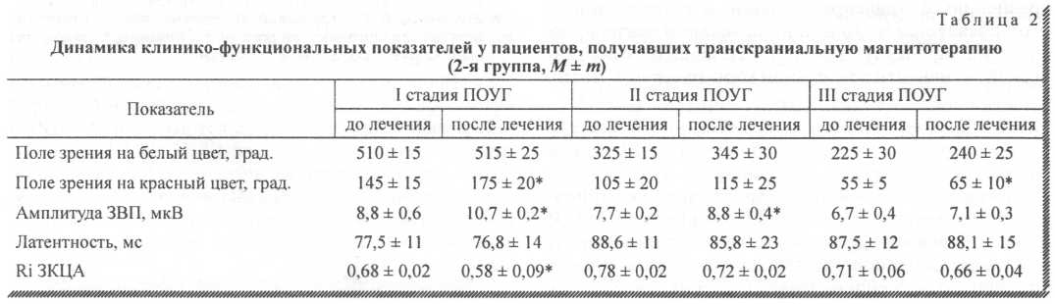
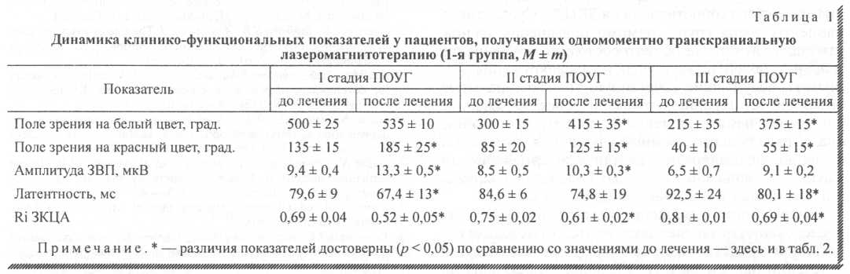
Динамика поля зрения на красный цвет у больных 1-й группы была также значительной. При начальной стадии ПОУГ наблюдалось улучшение на 37,1%, у больных с развитой стадией — на 47,2%, далеко зашедшей — на 37,5% (в среднем на 40,6% от исходного значения), тогда как в группе контроля этот показатель изменился соответственно на 20,7% (I стадия), 9,5% (II стадия) и 27,3% (III стадия ПОУГ) (в среднем на 19,2% от исходного значения)

.

Анализ динамики центрального поля зрения в результате лечения у больных в начальной стадии ПОУГ 1-й группы, по данным компьютерной периметрии, показал, что уменьшение интенсивности или исчезновение относительных скотом 1-го порядка и скотом в зоне Бьеррума в результате лечения наблюдалось в 58,2% случаев, тогда как во 2-й группе — лишь в 22,5%. У больных с развитой ПОУГ динамика центрального поля зрения была менее выражена. Уменьшение интенсивности или исчезновение относительных скотом 1 -го и 2-го порядка, абсолютных скотом в зоне Бьеррума наблюдали в 35,3% случаев, уменьшение скотом в зоне слепого пятна — в 30,4% случаев, во 2-й группе — в 28,2 и 14,5% соответственно.
Достоверное повышение амплитуды ЗВП было получено у больных ПОУГ I—III стадий в 1-й группе и было наиболее значительным у пациентов с начальной ПОУГ (на 41,4%). Во 2-й группе динамика этого показателя не превышала 21,6% при начальной стадии ПОУГ и практически отсутствовала у больных с далеко зашедшим процессом. Достоверное уменьшение латентности ЗВП (на 15,4%) получено только у пациентов с I стадией ПОУГ в 1-й группе. Оценка состояния гемодинамики выявила достоверное улучшение кровотока в ЗКЦА у пациентов с глаукомой всех трех стадий в 1-й группе в среднем на 19,3% и у пациентов 2-й группы с I стадией ПОУГ.
Полученные данные свидетельствуют о том, что в 1-й группе у больных ПОУГ, получавших сочетанную физиотерапию, наблюдается наиболее выраженное повышение основных функциональных показателей: уменьшение периметрических дефектов, повышение биоэлектрической активности зрительной коры головного мозга и улучшение кровотока (уменьшение периферического сопротивления в ЗКЦА). Субъективно пациенты обеих групп, помимо повышения зрения, отмечали улучшение общего состояния, уменьшение головных болей, шума в ушах и головокружения. Пациенты, получавшие сочетанную транскраниальную лазеромагнитотерапию, отмечали более выраженное улучшение памяти на текущие события, улучшение сна. У ряда больных, помимо улучшения зрительных функций, зафиксирована стабилизация артериального давления, уменьшение головных болей, головокружений, связанных с хронической ишемией мозга.
Таким образом, анализ результатов выполненных исследований позволяет заключить, что методика сочетанной транскраниальной лазеромагнитотерапии в лечении пациентов с ПОУГ более эффективна по сравнению с транскраниальной магнитотерапией, что проявляется не только в повышении зрительных функций, но и в улучшении показателей биоэлектрической активности зрительной коры головного мозга.
Так как у больных глаукомой часто отмечается дефицит кровообращения в задних коротких цилиарных артериях и центральной артерии сетчатки, снижение уровня церебрального кровотока, рекомендуется проведение сочетанного транскраниального магнитолазерного воздействия, обладающего выраженным вазоактивным действием.
ЛИТЕРАТУРА
- Нестеров А.Г1. Первичная глаукома. М.: Медицина; 1995.
- Егоров Е.А., Астахов Ю.С., Щуко А.Г., ред. Национальное руководство по глаукоме. М.: ГЭОТАР-Медиа; 2011..
- Егоров Е.А., Тагирова С.Б., Алябьева Ж.Ю. Роль сосудистого фактора в патогенезе глаукоматозной оптической нейропатии. Клиническая офтальмология. 2002. 2: 61—5.
- Астахов Ю.С., Акопов Е.Л., Нефедова Д.М. Сосудистые факторы риска развития первичной открытоугольной глаукомы. Клиническая офтальмология. 2008; 9 (2): 68—9.
- Gupta N.. Ang L.C., de Tilly L.N. et al. Human glaucoma and neural degeneration in intracranial optic nerve, lateral geniculate nucleus and visual cortex. Br. J. Ophthalmol. 2006; 90: 674—8.
- Gupta N., Greenberg G., de Tilly L.N. et al. Atrophy of the lateral geniculate nucleus in human glaucoma by magnetic resonance imaging. Br. J. Ohthalmol. 2008; 93: 56—60.
- Егоров E.A., ред. Глаукома. Национальное руководство. М.: ГЭОТАР-Медиа; 2013.
- Каменских Т.Г., Райгородский Ю.М., Веселова Е.В. и др. Сравнительный анализ результатов применения различных магнитотерапевтических методик в лечении больных первичной открытоугольной глаукомой. Клиническая офтальмология. 2011; 12 (4): 158—62.
- Буренок Ю.А. Применение магнитных полей и магнитолазерной терапии в неврологической практике. Физиотерапия, бальнеология и реабилитация. 2005; 3: 33—8.
REFERENCES
- Nesterov А.P. Primary glaucoma. М.: Meditsina; 1995 (in Russian).
- Egorov E.A., Astahov Yu.S., Shchuko A.G., eds. National guidebook on glaucoma. Moscow: GEOTAR-Media: 2011 (in Russian).
- Egorov E.A., Tagirova SB., Alyabyev Z.J. The role of vascular factor in the pathogenesis of glaucomatous optic neuropathy. Klinicheskaya oftal'mologiya. 2002; 2: 61—5 (in Russian).
- Astakhov Yu.S., Akopov E.L., Nefedova DM. Vascular risk factors for development of primary open-angle glaucoma. Klinicheskaya oftal'mologiya. 2008; 9 (2): 68—9 (in Russian).
- Gupta N., Ang L.C., Tilly L.N. et al. Human glaucoma and neural degeneration in intracranial optic nerve, lateral geniculate nucleus and visual cortex. Br. J. Ophthalmol. 2006; 90: 674—8.
- Gupta N., Greenberg G., de Tilly L.N. et al. Atrophy of the lateral geniculate nucleus in human glaucoma by magnetic resonance imaging. Br. J. Ophthalmol. 2008; 93: 56—60.
- Egorov E.A., ed. Glaucoma. National manual. Moscow: GEOTAR- Media; 2013 (in Russian).
- Kamenskih T.G., Rajgorodskij Ju.M., Veselova E.V. e t al. Comparative analysis of the effectiveness of various magnetotherapy techniques in treatment of patients with primary open-angle glaucoma. Klinicheskaya oftal'mologiya. 2011; 12 (4): 158—62 (in Russian).
- Burenok Ju.A. The application of magnetic fields and magnetic- laser therapy in neurological practice. Fizioterapiya, bal'neologiya i reabilitatsiya. 2005; 3: 33—8 (in Russian).
Поступила 24.06.13

